PROPUESTA PARA EL PERFECCIONAMIENTO DE LA VIRTUALIZACIÓN EN LA ASIGNATURA FARMACOLOGIA CLÍNICA.
Mildred Yaniela Brizuela Noguera,¹ Gisel Bárbara Palacio Rojas.²
- Especialista de segundo grado en Farmacología y en segundo grado en Medicina General Integral, profesor auxiliar. Facultad de Ciencias Médicas Mariana Grajales Coello. Universidad de Ciencias Médicas de Holguín, Cuba. https://orcid.org/0000-0001-7853-3438
- Máster en Atención Integral a la mujer, Especialista de segundo grado en Medicina General Integral y en primer grado en Farmacología, profesor asistente. Facultad de Ciencias Médicas Mariana Grajales Coello. Universidad de Ciencias Médicas de Holguín, Cuba. https://orcid.org/https://orcid.org/0000-0001-6742-8448
Correspondencia: yanielabn@infomed.sld.cu
RESUMEN.
El desarrollo de Internet y de las tecnologías de la información y de la comunicación se ha globalizado y evolucionan de forma acelerada, lo que requiere adaptaciones continuas en el espacio profesional. Con el objetivo de diseñar una propuesta de perfeccionamiento para la virtualización en la asignatura Farmacología Clínica del Plan E de la carrera de medicina. Se realizó una investigación prospectiva de Innovación Tecnológica que inició en el curso 2020-2021, en la Facultad de Medicina “Mariana Grajales Coello” de la Universidad de Ciencias Médicas, Holguín. Se emplearon los métodos teóricos como el histórico-lógico, el análisis, el analítico-sintético y el inductivo-deductivo. Se confeccionó una propuesta para el perfeccionamiento de la virtualización en la asignatura. Mediante las tecnologías de la comunicación y la información se diseñó una propuesta para el perfeccionamiento de la virtualización en la asignatura Farmacología Clínica que incorpora nuevos recursos y actividades a las herramientas del aula virtual. La transformación del proceso de enseñanza aprendizaje requiere la preparación de docentes y estudiantes para lograr la independencia cognitiva del futuro profesional de las ciencias médicas.
DeCS: Virtualización, tecnologías de la información y la comunicación,aula virtual, Farmacología Clínica.
INTRODUCCIÓN
El desarrollo de Internet y de las tecnologías de la información y de la comunicación se ha globalizado y evolucionan de forma acelerada, lo que requiere adaptaciones continuas en el espacio profesional. En la educación la virtualización es una poderosa herramienta, que demostró su valía en la pandemia de la Covid 19.^{1,2. Donde} las universidades juegan un papel rector en la generación del conocimiento que requiere un profesional acorde a los nuevos tiempos del desarrollo tecnológico de la sociedad.
Los esfuerzos por alcanzar las metas de los programas de Educación Superior de la agenda de la Organización de las Naciones Unidas para la Educación, la Ciencia y la Cultura, establecen las pautas a seguir, en el trabajo con las nuevas generaciones del siglo XXI y se contempla la implementación de las Tecnologías de Información y Comunicación (TIC) en instituciones de nivel superior.³
En Cuba, el Sistema Nacional de Salud inició su recorrido hacia la virtualización educativa en el 2000 con la creación de la Universidad Virtual de Salud (UVS). Luego se enriquecieron otros servicios, entre los que se encontraba el Aula Virtual de Salud (AVS).⁴ En los últimos años el Ministerio de Educación Superior (MES) ha exigido su generalización con la intención de su evaluación en la certificación de las universidades.No obstante persisten dificultades como la conectividad y las competencias de sus usuarios.⁵
A partir del curso 2018- 2019 se inició la virtualización de la asignatura Farmacología Clínica en la Universidad de Ciencias Médicas de Holguín primero en la plataforma de la universidad y luego en el aula virtual, con recursos de aprendizaje y bibliografía dirigidos a los estudiantes. A pesar de la disponibilidad tecnológica de la institución, de la existencia de la asignatura Farmacología en los entornos virtuales persiste una limitada explotación en el proceso docente educativo y el reto a los docentes que representa una pedagogía diferente.
OBJETIVO
Diseñar una propuesta de perfeccionamiento para el uso de la virtualización, en la asignatura Farmacología Clínica del Plan E de la carrera de medicina en la Universidad de Ciencias Médicas de Holguín.
MÉTODO
Se realizó una investigación prospectiva de Innovación Tecnológica que inició en el curso 2020-2021, en la Facultad de Medicina “Mariana Grajales Coello” de la Universidad de Ciencias Médicas de Holguín.
Se emplearon los métodos teóricos como el histórico-lógico, el análisis, el analítico-sintético y el inductivo-deductivo.La principal técnica la revisión documenta. Se confeccionó una propuesta para el perfeccionamiento de la virtualización en la asignatura mediante la plataforma Moodle. Con el propósito de gestionar materiales docentes, brindar servicios de comunicación e implementar algunas evaluaciones frecuentes.
Teniendo en cuenta que la Farmacología es una ciencia amplia que favorece que el futuro egresado efectúe la prescripción racional de los medicamentos y constituye el sustento científico de la terapéutica. Por ende requiere de habilidades como el análisis crítico de la información y el autoaprendizaje que establece el plan de estudio E de la carrera de medicina.
En la propuesta de perfeccionamiento de virtualización se tuvieron en cuenta los objetivos y las habilidades que establece el programa de la asignatura y los problemas a resolver según el perfil del egresado. El modelo virtual se basa en el acceso mediante cualquier dispositivo que permita el registro e ingreso al sitio.
Las actividades y recursos de la propuesta de perfeccionamiento cuenta de los siguientes herramientas: ^{6,7.}
General:
- De comunicación: Incluye Avisos, Programa y el Plan Calendario de la asignatura correspondiente al Plan E.
- De contenidos: Bibliografía desglosada en básica, complementaria y de consulta esta última conciliada en el colectivo de asignatura, que se nutre de los recursos disponibles en la Biblioteca Virtual de Salud. Recursos Educativos Abiertos el Glosario de términos farmacológicos como el nombre de los medicamentos y los grupos farmacológicos en idioma Inglés.
Las unidades temáticas se organizan:
- De contenido: Cuenta con los 9 temas del programa vigente y las guías didácticas de las formas de organización de la enseñanza (FOE) y las conferencias.
- De seguimiento y evaluación: como recursos educativos abiertos se incluyen: tareas y foro. .Permiten al profesor evaluar el aprendizaje y a la que podrá dar retroalimentación.
DESARROLLO
Una de las ventajas de las tecnologías de la información y la comunicación ( TIC) es el uso de los conocidos entornos virtuales en el proceso enseñanza aprendizaje apoyados en las plataformas interactivas digitales para el ambiente universitario a nivel internacional.⁸
En la docencia médica, diversas universidades de Estados Unidos, Alemania, Gran Bretaña, Nigeria, las utilizan para la estimulación del estudiante en la construcción de su propio conocimiento con el objetivo de mejorar el ambiente de aprendizaje, para poder cambiar los conceptos del aula tradicional y favorecer la autonomía del educando.⁹
Estos entornos virtuales de enseñanza-aprendizaje favorecen el proceso docente educativo como soporte de la educación presencial, semipresencial y a distancia, lo que brinda al estudiantado espacios más flexibles e interactivos. Entre los más utilizados a nivel mundial se pueden citar: Blackboard, Virtual-U, WebCT, ATutor, Dokeos y Moodle.En Cuba se ha implementado , el uso de la plataforma MOODLE (Entorno de Aprendizaje Dinámico Modularmente Orientado a Objetivos).^{10-13.} En la práctica las aplicaciones de red social como el WhatsApp o el Telegram dominan las preferencias de los estudiantes.
El Aula Virtual es “el empleo de comunicaciones mediadas por computadores para crear un ambiente electrónico semejante a las formas de comunicación que normalmente se producen en el aula convencional”. Emplea el aprendizaje flexible y colaborativo como base de este tipo de aprendizaje, aprovechando al máximo el papel de las nuevas tecnologías.^{14,15.}
El esfuerzo para enfrentar el desafío de manera efectiva y relevante debe ser incluido como una competencia para el docente de forma permanente, dentro de un proyecto educativo común que tenga como punto de partida el reconocimiento de la relación entre la subjetividad y la acción pedagógica, esa subjetividad que se repliega y despliega en la cotidianidad del acto educativo. El logro de un producto atractivo, necesario que se convierta una herramienta para el autoaprendizaje del estudiante.

CONCLUSIONES
Mediante las tecnologías de la comunicación y la información se diseñó una propuesta para el perfeccionamiento de la virtualización en la asignatura Farmacología Clínica que incorpora nuevos recursos y actividades a las herramientas del aula virtual. La transformación del proceso de enseñanza aprendizaje requiere la preparación de docentes y estudiantes para lograr la independencia cognitiva del futuro profesional de las ciencias médicas.
REFERENCIAS BIBLIOGRÁFICAS
1. Aguiar Pérez BO, Velázquez Avila R M. Actualidad y perspectiva de la virtualización en la evaluación del aprendizaje en la carrera de Medicina. Estudios del Desarrollo Social [online]. 2022, vol.10, n.1 [citado 2022-05-16], e2. Disponible en: <http://scielo.sld.cu/scielo.php?script=sci_arttext&pid=S2308-01322022000100002&lng=es&nrm=iso>. Epub 01-Abr-2022. ISSN 2308-0132.
2. Topón Valdivieso VA, Tapia Batallas MC, Suica Ashqui JA, Santana Barreno WO, Llanga Vargas EF. El desarrollo de la tecnología en el aprendizaje médico. Revista Atlante: Cuadernos de Educación y Desarrollo. 2019:[aprox. 19 p.]. Acceso: 08/04/2020. Disponible en: https://www.eumed.net/rev/atlante/2019/06/tecnologia-aprendizaje-medico.html
3. Sánchez Domínguez EM, Reyes González JI, Leyva León Ángela I. Los contenidos farmacológicos en la carrera de estomatología: un problema social de la ciencia y la tecnología Didasc@lia [Internet]. 23 de diciembre de 2021 [citado 16 de mayo de 2022];12(6):195-204. Disponible en: https://revistas.ult.edu.cu/index.php/didascalia/article/view/1294
4. Cordoví-Hernández VD, Pardo-Gómez ME, López-Hung E, Martínez-Ramírez I. Virtualización de los contenidos formativos: una alternativa didáctica en la Facultad de Enfermería-Tecnología de Santiago de Cuba. Medisan. 2019 [acceso 23/10/2020];23(1):77-88. Disponible en: http://scielo.sld.cu/scielo.php?script=sci_arttext&pid=S1029-30192019000100077
5. Evaluación del desarrollo de la asignatura virtual Fisiología II en la especialidad Neurofisiología Clínica. Fernández Alemán MA, Estrada Molina O, Martínez Martínez E, Hernández Hernández BA. Educación Médica Superior. 2021;35(3):e2951
6. Avello Martínez R, Rodríguez Muñoz R, Dueñas Figueredo JO. Una experiencia con Moodle y herramientas Web 2.0 en el postgrado. Universidad y Sociedad. 2016;8(4):58-64. Acceso: 29/06/2020. Disponible en: http://scielo.sld.cu/pdf/rus/v8n4/rus07416.pdf
7. Llorente Cejudo MC. Moodle como entorno virtual de formación al alcance de todos. Rev Científica Comunicación y Educación. 2007;28:197-202. Acceso: 29/07/2021. Disponible en: https://www.google.com/url?sa=t&rct=j&q=&esrc=s&source=web&cd=&cad=rja&uact=8&ved=2ahUKEwj65cvNl8PrAhUDy1kKHaDwAKgQFjADegQIBBAB&url=https%3A%2F%2Fdialnet.unirioja.es%2Fdescarga%2Farticulo%2F2259927.pdf&usg=AOvVaw0-mY1wcF0ZXGmT8OSSxeNS
8. Olivares Paizan, G., Fernández Villalón, M., Ruiz Marín, E., & Romero Pardo, G. (2022). La educación virtual en el contexto de la Educación Médica en tiempos de Covid-19. Rev. Científica Del Amazonas, 5(9), 39-46. Disponible en: https://doi.org/10.34069/RA/2022.9.0
9. Mendoza Rojas HJ, Placencia Medina MD. Uso docente de las tecnologías de la información y comunicación como material didáctico en Medicina Humana. Rev. Inv. Ed. Méd. [Internet]. 2018 Jun [citado 2020 Ene 06]; 7(26):54-62. Disponible en: http://www.scielo.org.mx/scielo.php?script=sci_arttext&pid=S200750572018000200054&lng=es.
10. Cala Calviño, Leidys. (2021). Virtualización de la disciplina farmacología para el tercer año de la carrera de medicina. Disponible en: https://www.researchgate.net/publication/348847613
11. Rodríguez Velázquez K, Pérez Fauria JM, Torres García G. Implementación de un entorno virtual como herramienta didáctica para fortalecer el proceso enseñanza aprendizaje. Edumecentro. 2018;10(4):54-71. Acceso: 29/05/2023. Disponible en: http://scielo.sld.cu/pdf/edu/v10n4/edu04418.pdf
12. Barca Lozano A, Montes de Oca Báez G, Moreta Y. Motivación, enfoques de aprendizaje y rendimiento académico: impacto de metas académicas y atribuciones causales en estudiantes universitarios de educación de la República Dominicana. Revista Caribeña de Investigación Educativa (RECIE). 2019;3(1):19-48. Acceso: 29/05/2023. Disponible en: https://doi.org/10.32541/recie.2019.v3i1.pp19-48
13. González Valdés MÁ. Curso virtual para la superación posgraduada de los bibliotecarios de ciencias médicas en Cienfuegos. Edumecentro. 2017;9(3):[aprox. 17 p.]. Acceso: 29/05/2023. Disponible en: http://scielo.sld.cu/scielo.php?script=sci_arttext&pid=S2077-28742017000300004&lng=es
14. Organización de las Naciones Unidas para la Educación, la Ciencia y la Cultura [Internet]. Las TIC en la educación [actualizado 12 jun 2019]. París: UNESCO;[aprox. 1 p]. Acceso: 13/03/2020]. Disponible en: https://es.unesco.org/themes/tic-educacion
15. Amador-Morán R, Labrada-Despaigne A. Las tecnologías de la información y las comunicaciones como medios de enseñanza en la formación médica. Archivos del Hospital Universitario "General Calixto García" [Internet]. 2020 [citado 24 May 2023]; 8 (2) Disponible en: https://revcalixto.sld.cu/index.php/ahcg/article/view/494

ANEXOS
ANEXO 1. PRESENCIA DE LA ASIGNATURA FARMACOLOGIA CLÍNICA EN EL AULA VIRTUAL DEL TERCER AÑO DE LA CARRERA DE MEDICINA.
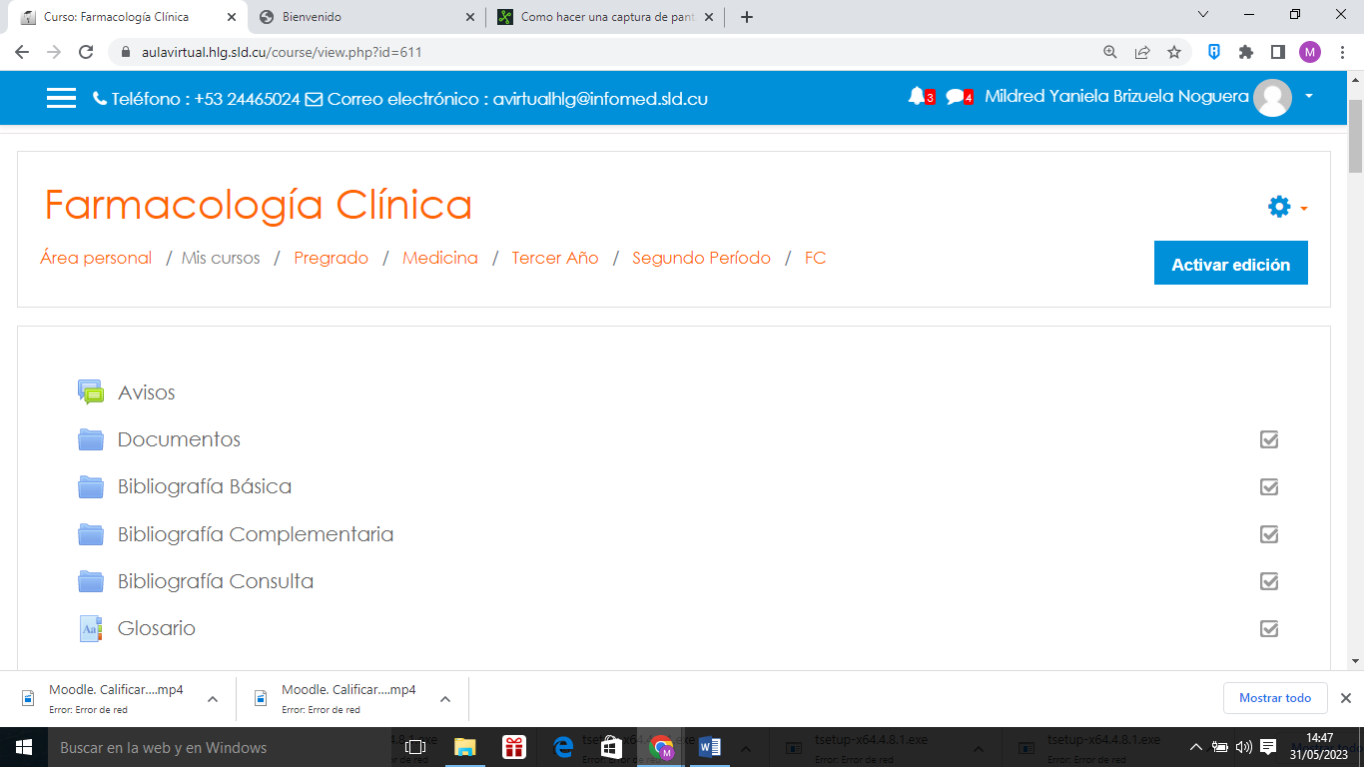

ANEXO 2. HERRAMIENTAS DE CONTENIDO Y ACTIVIDADES Y RECURSOS EN LA ASIGNATURA FARMACOLOGIA CLÍNICA.
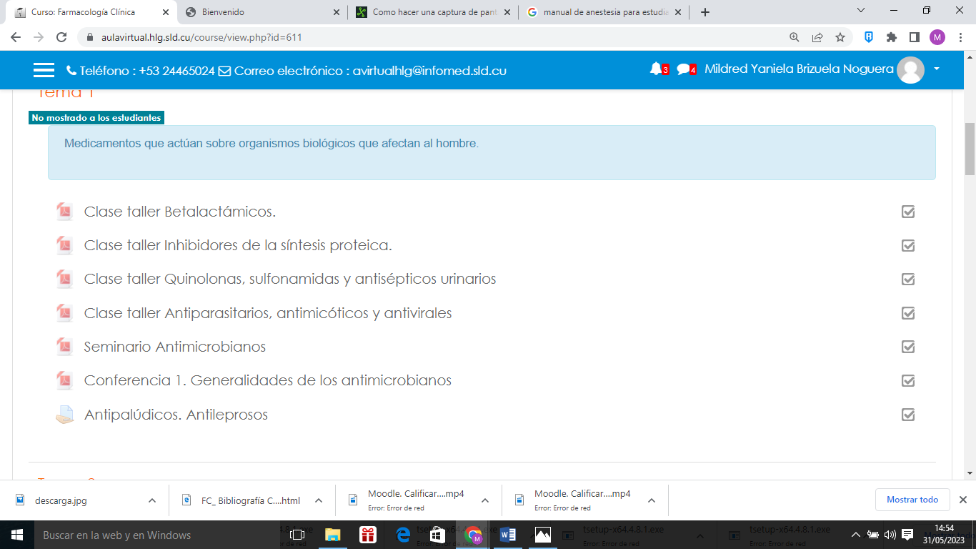
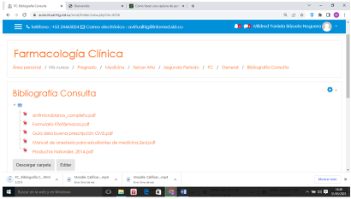

ANEXO 3.GLOSARIO INGLES DE GRUPOS FARMACOLÓGICOS Y MEDICAMENTOS GENÉRICOS.
